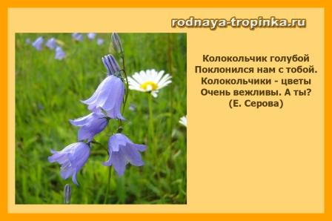
Синенький звонок висит,
Никогда он не звенит.
(Ответ - Колокольчик)

Носит одуванчик
Желтый сарафанчик.
Подрастет – нарядится
В беленькое платьице.
Лёгкое, воздушное,
Ветерку послушное (Е. Серова).
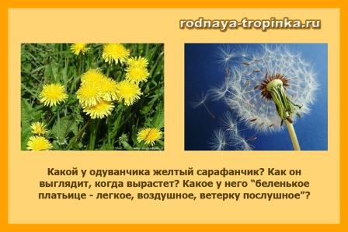
Золотой и молодой
За неделю стал седой,
А денечка через два
Облысела голова.

(Ответ - Одуванчик)

Добрый день, ромашка,
Белая рубашка,
Желтая середочка,
Листья – словно лодочка!( Л. Куклин).
Стоит в саду кудряшка -
Белая рубашка,
Сердечко золотое.
Что это такое?
(Ответ - Ромашка)
***
Цветики – корзинкой,
С желтой серединкой,
Белая рубашка –
Хороша ... ?
(Ответ - Ромашка)

***
Жёлтые головки,
Белые ресницы,
Все они похожи,
Будто бы сестрицы.
Я надеюсь, знаешь ты
Эти скромные цветы?
(Ответ - Ромашки)

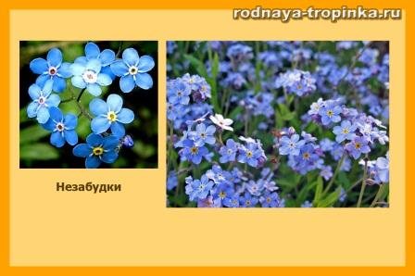
Их видимо-невидимо,
Не сосчитаешь их!
И кто их только выдумал —
Весёлых, голубых?

Должно быть, оторвали
От неба лоскуток,
Чуть-чуть поколдовали
И сделали цветок.
Автор: Е.Серова
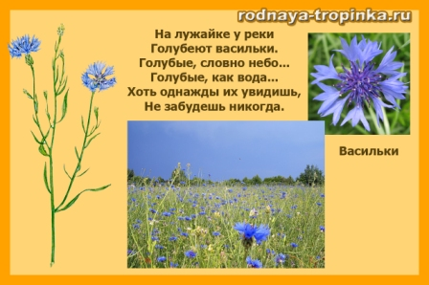
Головка голубая и длинный стебелек.
Ну кто его не знает! Это… (василек)

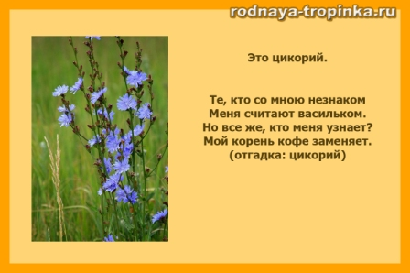
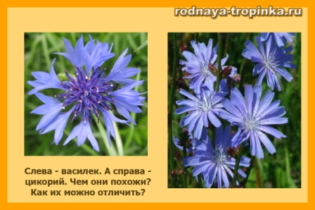
Растет на поле вдоль дорожек
Чудесный доктор — подорожник.
Я вам сейчас открою тайну —
Он здесь дежурит не случайно!
Порежешь палец — он поможет.
Царапинку полечит тоже.
Собьешь коленку — не беда!
Зеленый доктор здесь всегда! (Н. Томилина)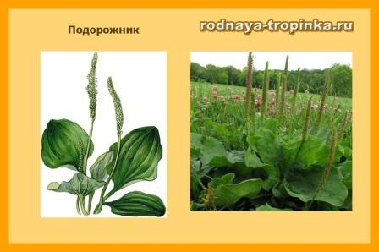

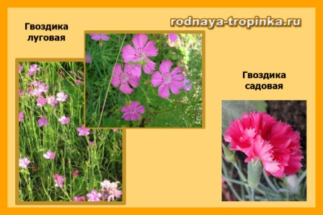
Много лепесточков острых -
Красных, желтых, белых, пестрых.
На меня ты погляди-ка,
Называюсь я...
(Ответ - Гвоздика)

В поле за деревней,
Средь душистой кашки,
Расцветает клевер —
Лучший друг ромашки.
Красные комочки,
Как кошачьи лапки.
Шарики-цветочки,
Запах поля сладкий.
Клевер, безусловно,
Знает млад и стар—
Сено для коровы.
Для пчелы нектар.
Чтобы у коровы,
Молоко рекой,
Нужен ей для корма,
Клевер полевой.
Пусть кружатся пчёлы,
Над клевером цветком.
Мы потом с тобою,
Чай попьём с медком! (З. Трубицына)

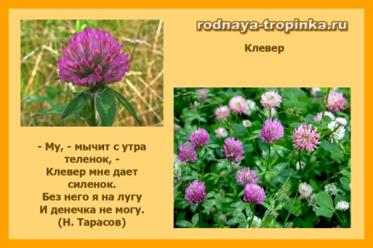
В поле у овражка
Красненькая кашка.

(Ответ - Клевер)

